**说 明**

1、课程设计进行期间，学生应按教学计划，将每天的学习情况（包括学习内容、遇到问题及解决办法、心得体会等）如实进行记录。

2、结束时，根据课程设计内容和学习记录书写报告。

3、指导教师应综合考虑学生的学习态度、报告内容和实际操作情况等，给出评语和成绩。

**课程设计报告撰写格式**

1、课程设计说明书用纸一律采用16开幅面，有条件最好打印。打印正文用宋体小四号字；版面页边距：上2.5cm，下2.5cm，左3cm，右2cm；页码用小五号字底端居中；左边装订。

2、课程设计报告一般由以下几部分组成：A．任务书； B．目录； C．正文； D．参考文献；E.附录。

3、报告正文撰写的题序层次格式：

|  |  |
| --- | --- |
| 第一种 | 第二种 |
| 第一章（居中、小二号黑体字） | 1．（居中、小二号黑体字、） |
| 第一节（顶格、小三号黑体字） | 1．1（顶格、小三号黑体字） |
| 一（顶格、四号黑体字） | 1．1．1 （顶格、四号黑体字） |
| （一）（顶格、小四号黑体字） |  |

**课 程 设 计 任 务 书**

**题目 面向对象网络程序设计课程设计**

**专业、班级**

**主要内容、基本要求、主要参考资料等：**

1. 主要内容

设计并实现一款在线五子棋网络对战游戏或一款在线聊天程序。

1. 基本要求
2. 采用C/S模式。
3. 服务器与客户端之间采用TCP协议进行通信。
4. 登陆之后，用户才能进行在线操作。用户在退出客户端程序之前，须注销登录。
5. 在网络聊天程序中，用户能获取在线用户信息，并能从在线用户中选取一个对象进行一对一聊天。
6. 在五子棋网络对战游戏中，用户能获取在线用户信息，并能从在线用户中选取一个对象进行五子棋对弈。
7. 当用户注销登录后，其它在线用户应能获取该用户退出的消息。
8. 当游戏开始时，黑方先行。
9. 当游戏进行时，对弈双方轮流落子，并能获得对家落子的信息。
10. 当游戏结束时，对弈双方能获得游戏结果（胜、负、平）。
11. 主要参考资料

[1] 《C#网络应用编程（第三版）》马骏.人民邮电出版社

[2] 《C#程序设计上机指导与实例解析（第二版）》马骏.人民邮电出版社

**完 成 期 限：**

**指导教师签名：**

**课程负责人签名：**

**年 月 日**

目 录

1 实训目的 1

2 程序功能 1

3 需求分析 1

4 设计说明 1

5 编码与调试

6 程序测试 87

7 心得体会 97

# 1 实训目的

通过开发一款网络对战五子棋游戏，熟练掌握C#网络编程技术，亲历一个项目开发的流程。

# 2 程序功能

黑白双方依次落子，任一方先在棋盘上形成横向、纵向或者斜向的连续同色的5个棋子，就判该方获胜。

# 3 需求分析

有两种对弈模式：单机双人模式和联网对战模式

1.棋盘大小为15*15

2.棋子有两种颜色黑和白，代表着对弈的双方，棋子放在棋盘行列交叉处，黑棋先下

3.黑白任一方先连成5个棋子形成的直线（横线、竖线、对角线），则该方赢对方输

4.黑白双方都没连成5个棋子形成的直线，且棋盘已满时，为和局

# 4 设计说明

4.1界面设计思路

基于平时玩游戏的经历，我的五子棋程序和其他棋类程序大体功能相似，即分为单机双人和联网对战两部分，玩家可以在左下角的选项里自由选择游戏模式，选择后即可开始游戏，十分简便，适合一个人打发时间或者和朋友等两人一起游玩。

选择好后便进入了游戏界面，左侧为游戏棋盘，右侧为聊天框，方便用户进行联机操作后在平台上进行简易的交流对话，左下方是功能按钮，点击不同的按钮即可执行不同的功能，游戏设计界面如下：

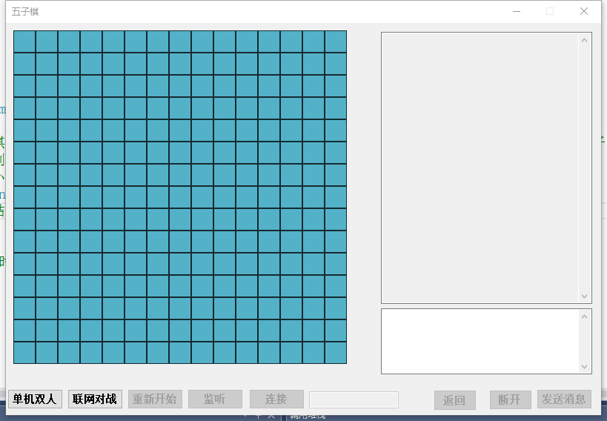

4.2功能划分

通过对五子棋游戏的分析，其最基本功能有重新开始、返回及模式选择等功能。

(1)模式选择功能:在打开游戏后，玩家可通过点击左下角选择相应按钮进入相应模式进行对弈；

(2）重新开始功能：当游戏开始后，不管是单机还是联机，用户可能觉得本次棋局时间过长或者想重新开始一局，则为其提供了重新开始功能；

(3）返回功能：此功能的作用是退出当前模式，回到游戏主窗口，方便玩家在各个模式自由出入，尽情的展现自己的风采。

(4）单机双人下棋功能:电脑棋力取决于开发者，在某中意义上来说，玩家在和开发者对弈也是正确的。此功能是程序按照一定的算法循环扫描，算出己方和敌方最佳落子点，再判断出攻守，选出最终的落子点，落子后等待玩家落子。

(5)判断胜负功能:在每个模式中都需要对对局进行胜负判断，进而产生了胜负判断功能。其功能原理是对玩家或电脑下的棋子进行循环扫描，对各个方向扫描黑白子双方是否形成五子连珠，根据形成五子连珠方判断胜负，根据判断弹出对应的胜负提示框。

(6)初始化界面功能:在每个模式中都需对窗口界面进行初始化，考录到原有界面运行后的效果略显呆板，为增加美观性，需要对各窗口进行导入图片处理，美化界面。根据对局情形，在棋盘上显示存在的棋子，对各参数进行初始化处理。

4.3鼠标点击落子功能的实现:

添加鼠标事件处理函数pic_click()，先获取点击点位置坐标，再判断出点击点是否在棋盘内且无子，当点击点可落子时，就在棋盘上画出棋子，让chessArr【15】【15】记录该点棋子信息，后检查游戏是否形成五子连珠，完成本次落子任务。

4.4判断游戏是否结束功能:

创建win()函数，进行循环扫描横竖撇捺四方向上有无黑子或白子形成五子连珠棋形，判断游戏是否结束，是否弹出胜负提示框。

# 5 编码与调试（代码分析here）

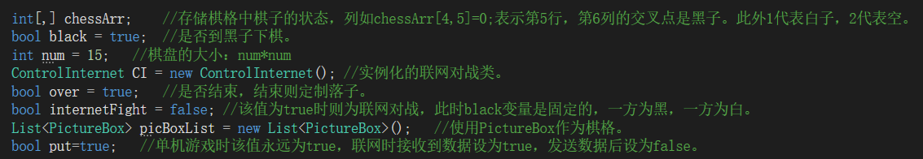

首先声明全局变量：声明int型二维数组，用布尔型变量填充代表棋子的坐标及黑白色。声明二维数组，默认为黑色棋子先。设定int型变量确定棋盘大小长宽相同。声明一个实例化的ControlInternet类的对象CI。声明一个布尔型变量判断是否对局结束，结束即不能落子。声明布尔型变量，表示是否为联网对战。声明一个PictureBox类型的List数组组成棋盘。声明一个布尔型变量，当联网对战时判断是否可以落子。

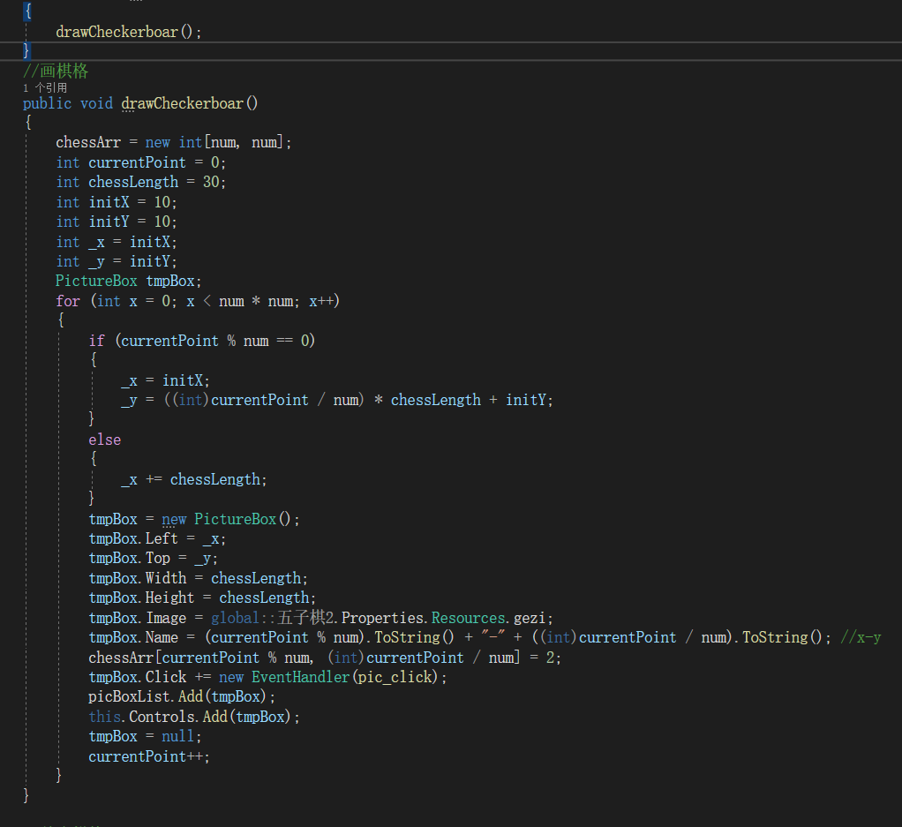

Form加载之后，立刻调用drawCheckerboar()函数。初始化棋盘的信息，包括初始点位，当前点位。并且在PictureBox型List列表中循环插入图片格子，绘制成表格。将表格的点位转换成string型赋值给name变量。

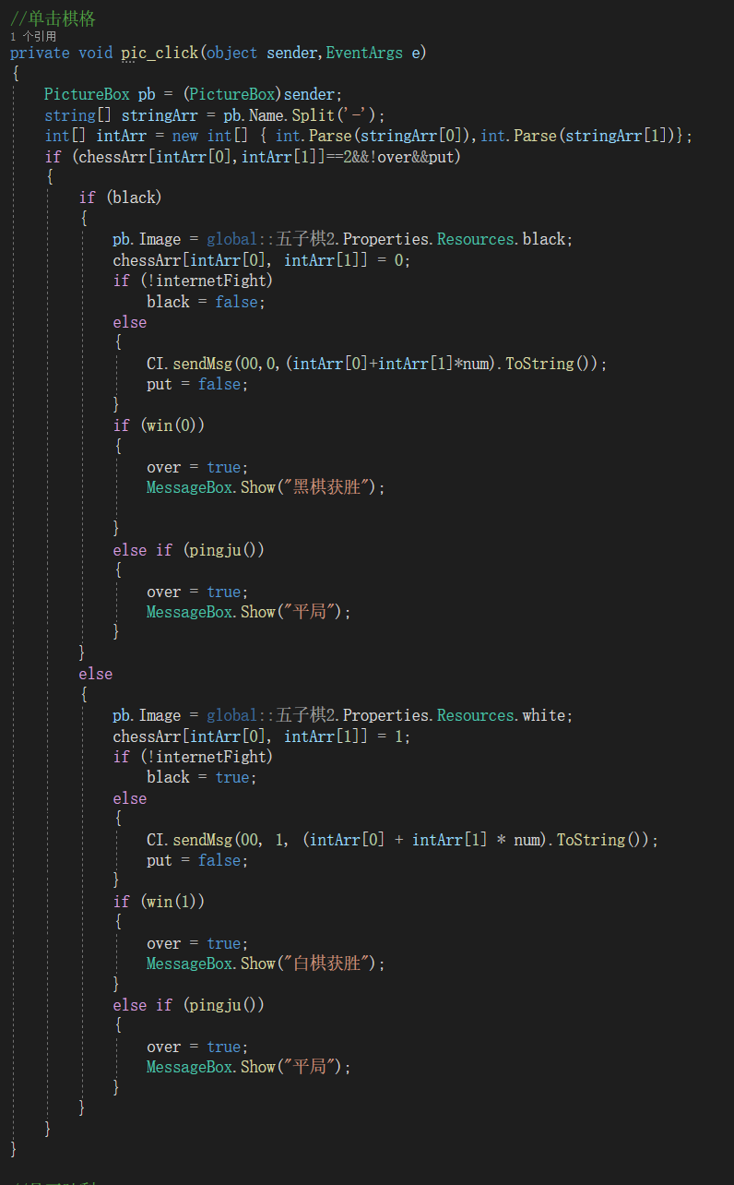

单击棋盘的函数。声明一个PictureBox型实例，作为棋盘的一个点。获取棋盘的name属性，转换为int型来获取棋子位置信息。如果对局没有结束且是可输入的情况下，继续判断如果是黑棋落子，那么添加的一块内容是黑棋，如果不是联网对战，那么下一步是白棋。否则，发送信息，内容为本次落子的位置信息。并且将可以落子的变量置为否。如果本次落子判断为黑子胜利，那么是否结束的判定结果的真并且提示消息黑子胜利。否则，如果判断为平局，那么是否结束的判定结果也为真，并且提示平局。如果判断本次为白棋落子，步骤同上。

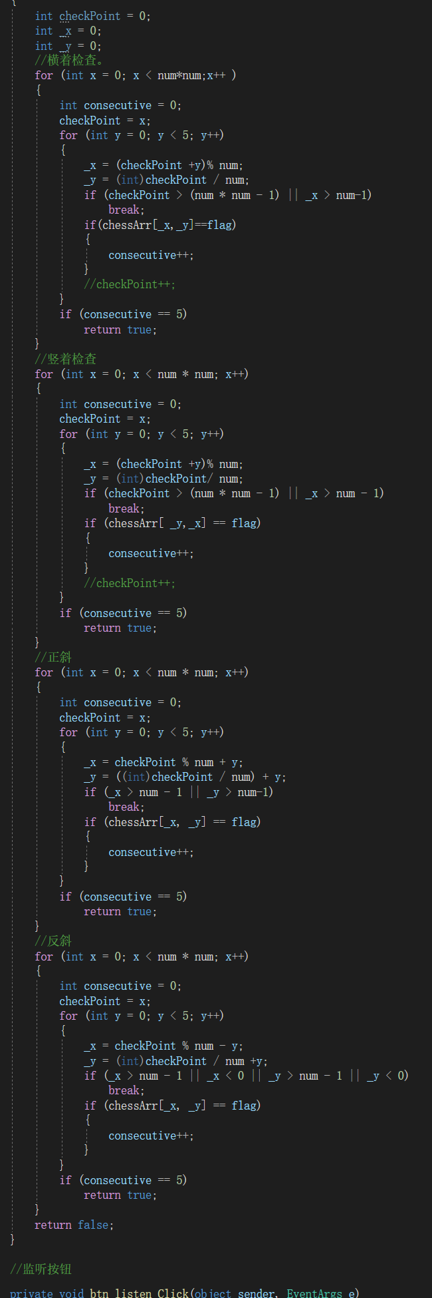

判断是否获胜的函数。先从横向进行检查，如果循环检查后存在连续的5个点，那么返回为真。然后从竖向、正斜方向和反斜方向进行检查，步骤同上。如果最终四个检查结果都没返回真，那么返回假。

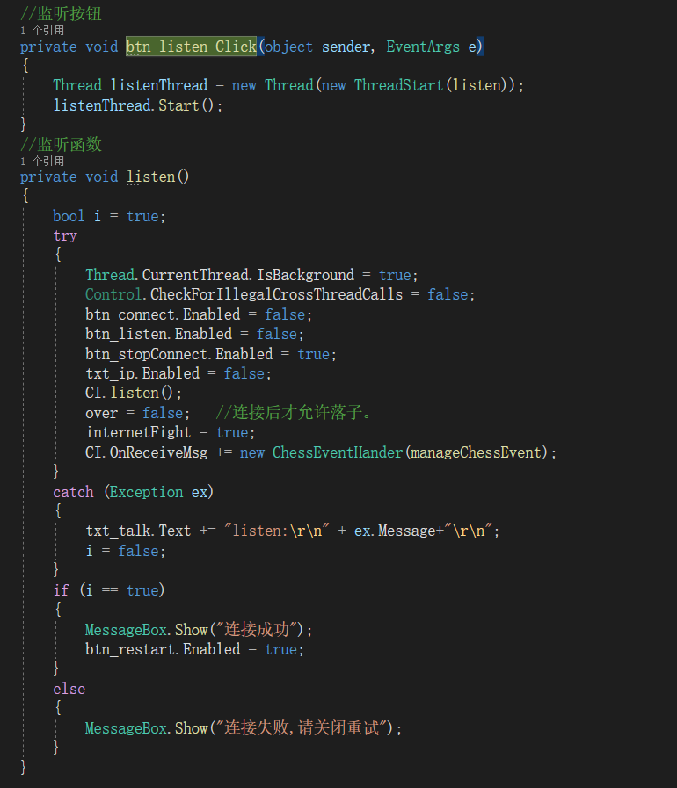

点击监听按钮后，开启新线程，线程运行监听函数。监听函数确保线程在运行中，并检查非法线程干扰。监听开启后，监听按钮变为不可用，停止监听变为可用，Ip地址输入框变为不可用。然后调用联网对战CI进行监听。将是否结束标志设为假，并且将联网对战标志设为真，表明是联网对战状态。每一次点击都会传送CI实例的消息参数。如果捕捉到错误，会提示错误信息。

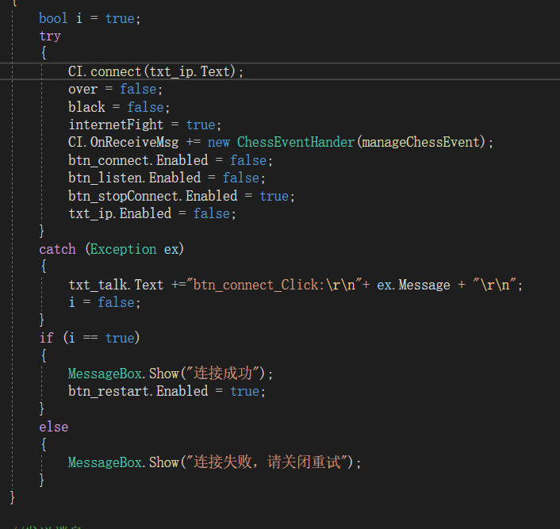

连接按钮。获取IP输入框内的值，并且调用CI接口的连接函数。设置对局开始，白棋先落子，并且标志为联网对战。将点击消息传到CI的消息参数中。连接按钮、IP输入框、监听按钮也会随之失效。断开连接按钮可以使用。

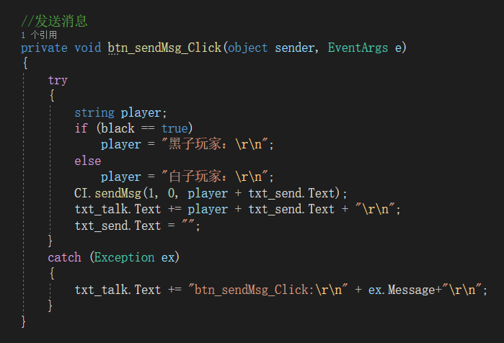

点击发送消息按钮。如果是黑棋，那么赋给变量为黑棋，发送消息内容为黑棋玩家，反之同上。且聊天框中会叠加消息内容。如果捕捉到错误会提示错误信息。

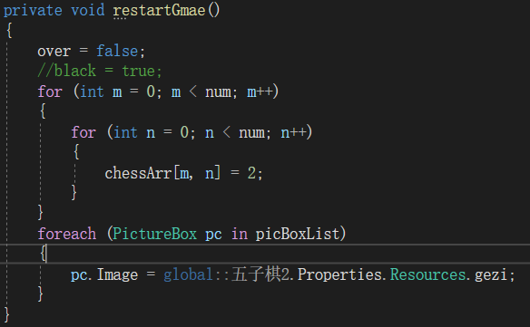

重新开始游戏函数，初始化棋盘，并且将坐标都置为2.

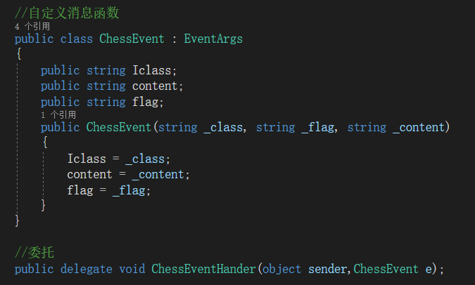

消息函数类。类中声明了三个string型变量，包括Iclass，内容content，标识flag，并且声明了一个函数给他们赋值。下面委托了一个函数给事件，参数为消息函数类。

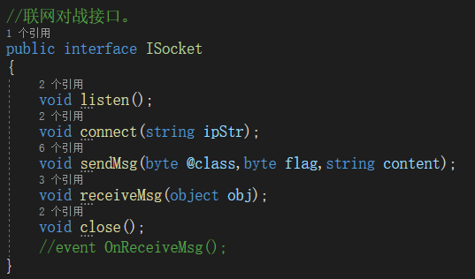

声明了网络对战接口内容，包括监听，连接，发送消息，接收消息，关闭连接的函数内容。

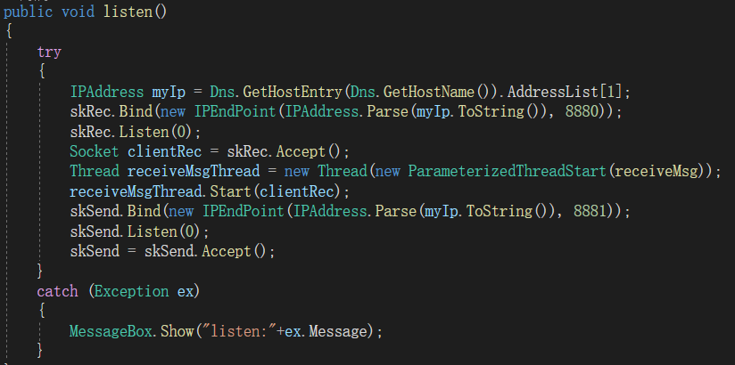

网络对战类中的监听函数。用来实例化并且获取IP地址，并且绑定至IP地址然后开始监听以及接收函数信息。声明一个新的一个接收消息的线程，并且开启线程，打开监听并获取信息。

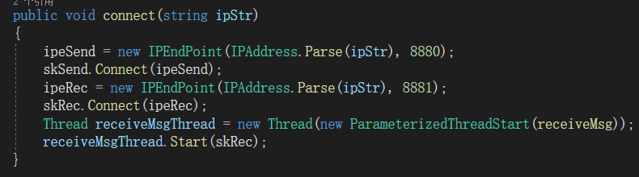

网络对战类中的连接函数。指定了发送端口为8880，接收端口为8881。声明一个新的接收信息的线程并且开启线程。

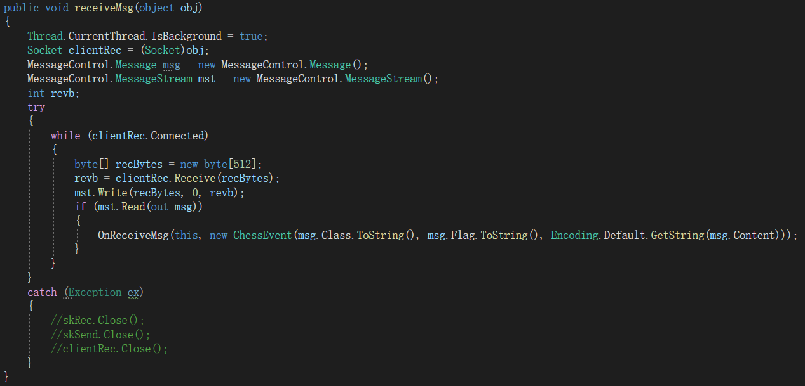

网络对战类中接收信息的函数。将当前线程作为背景线程。声明一个新的Socket实例，用来收发两边的字节流数据，并且完成在客户端使用时转换成string类型。

# 6 程序测试

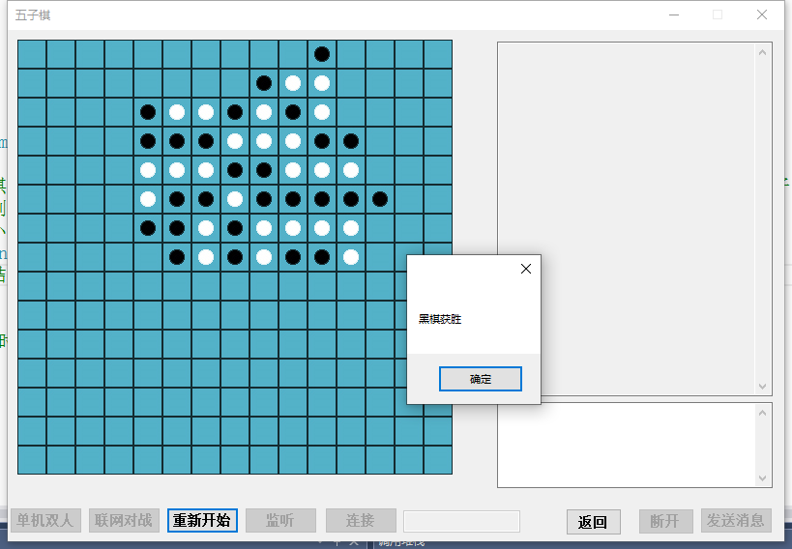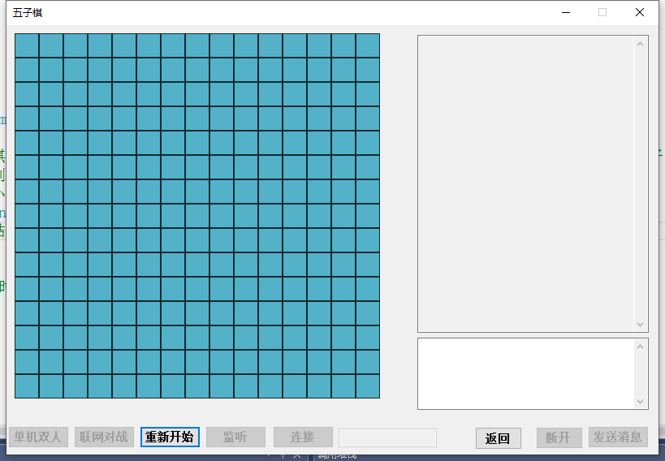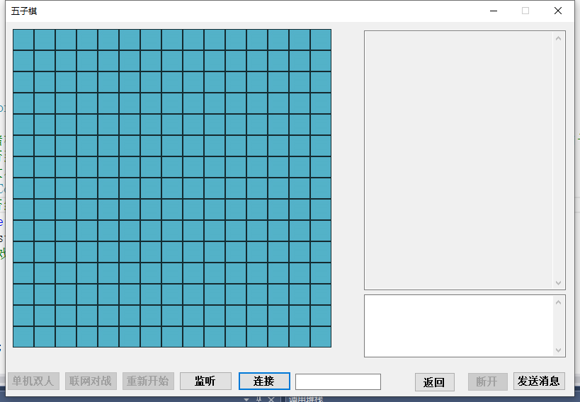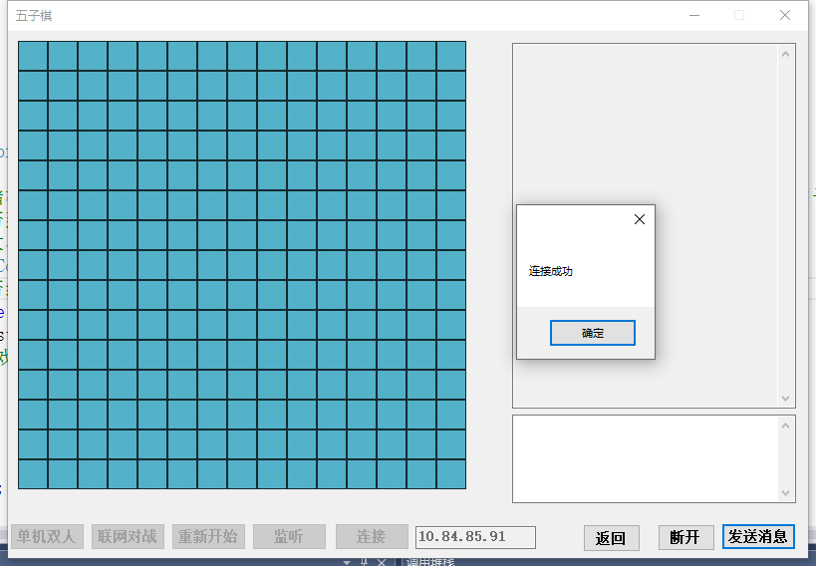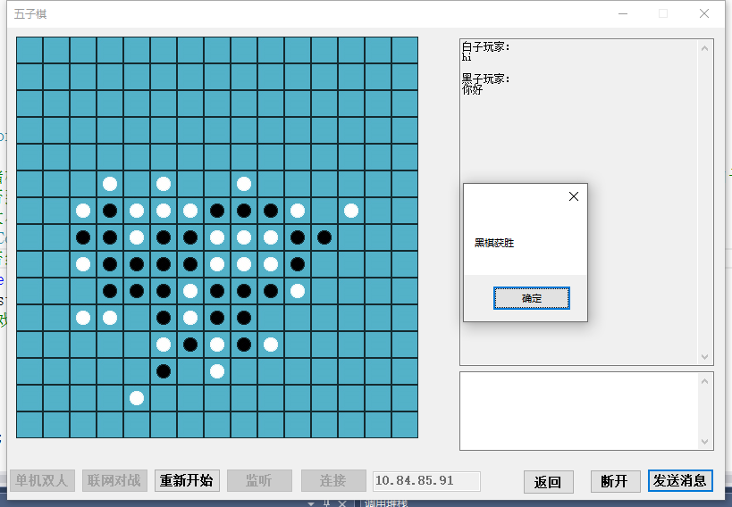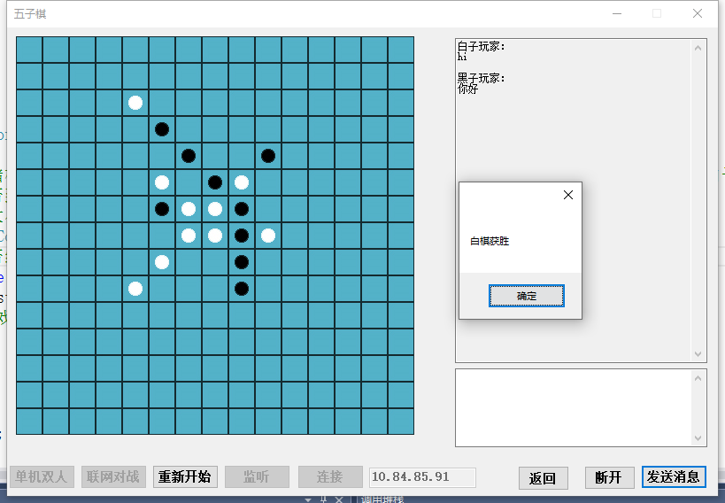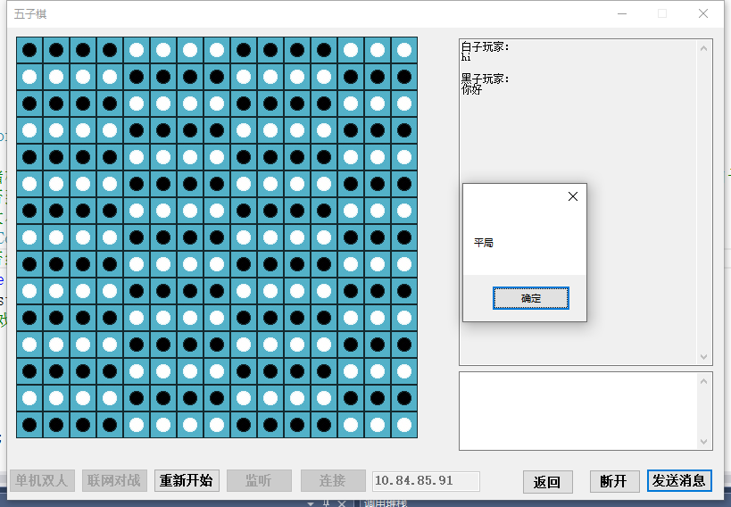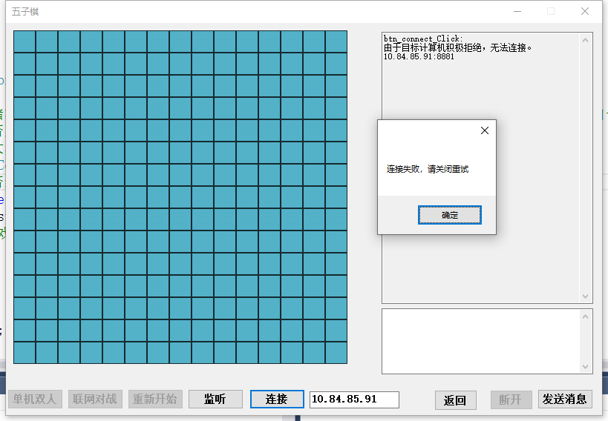

# 7 心得体会